距离深大暑假还有16周，本周重点情报

图片
3月27日是本学期第3周
距离暑假（7月18日）还有16周
本周有这些重点情报别错过~
丽湖校区采购新家具
深大最新发布采购意向
丽湖校区计划对新增的学生宿舍
进行家具采购
主要包括床、桌子、椅子、衣柜等
预算6,900,000元
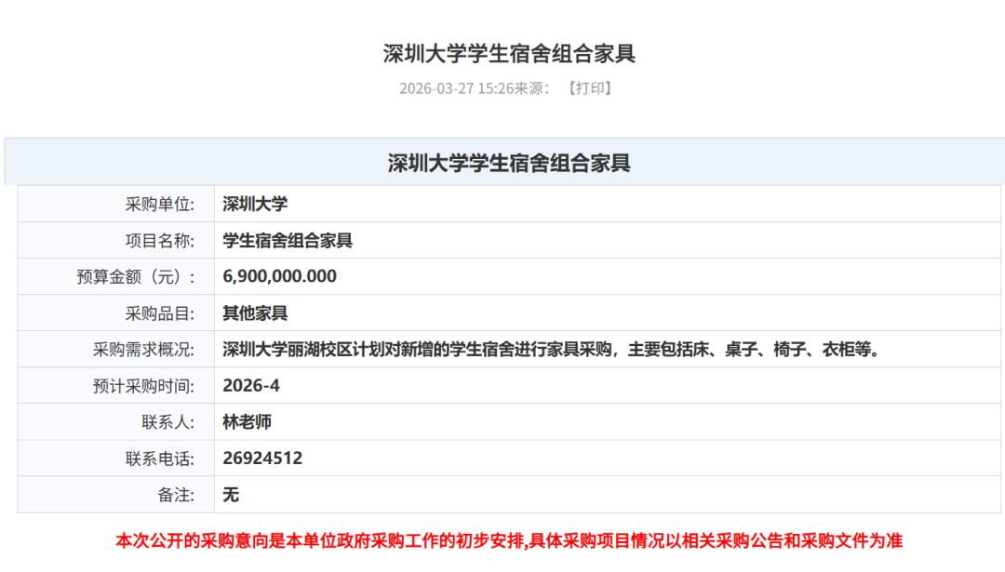
图片
粤海校区羽毛球馆暂停开放
3月28日(星期六)
在粤海校区羽毛球馆举办
2026年广东省公共就业服务
进校园深圳专场招聘会活动
羽毛球馆当日暂停开放
手机端学杂费缴费系统上线
在深圳大学计划财务部公众号
点击“学费事务”----“缴学杂费”----
“学杂费待缴”进入系统
使用微信支付即可缴费
开学学车特价倒计时
开学学车特价活动3月31日结束
剩最后几天，抓紧报名！
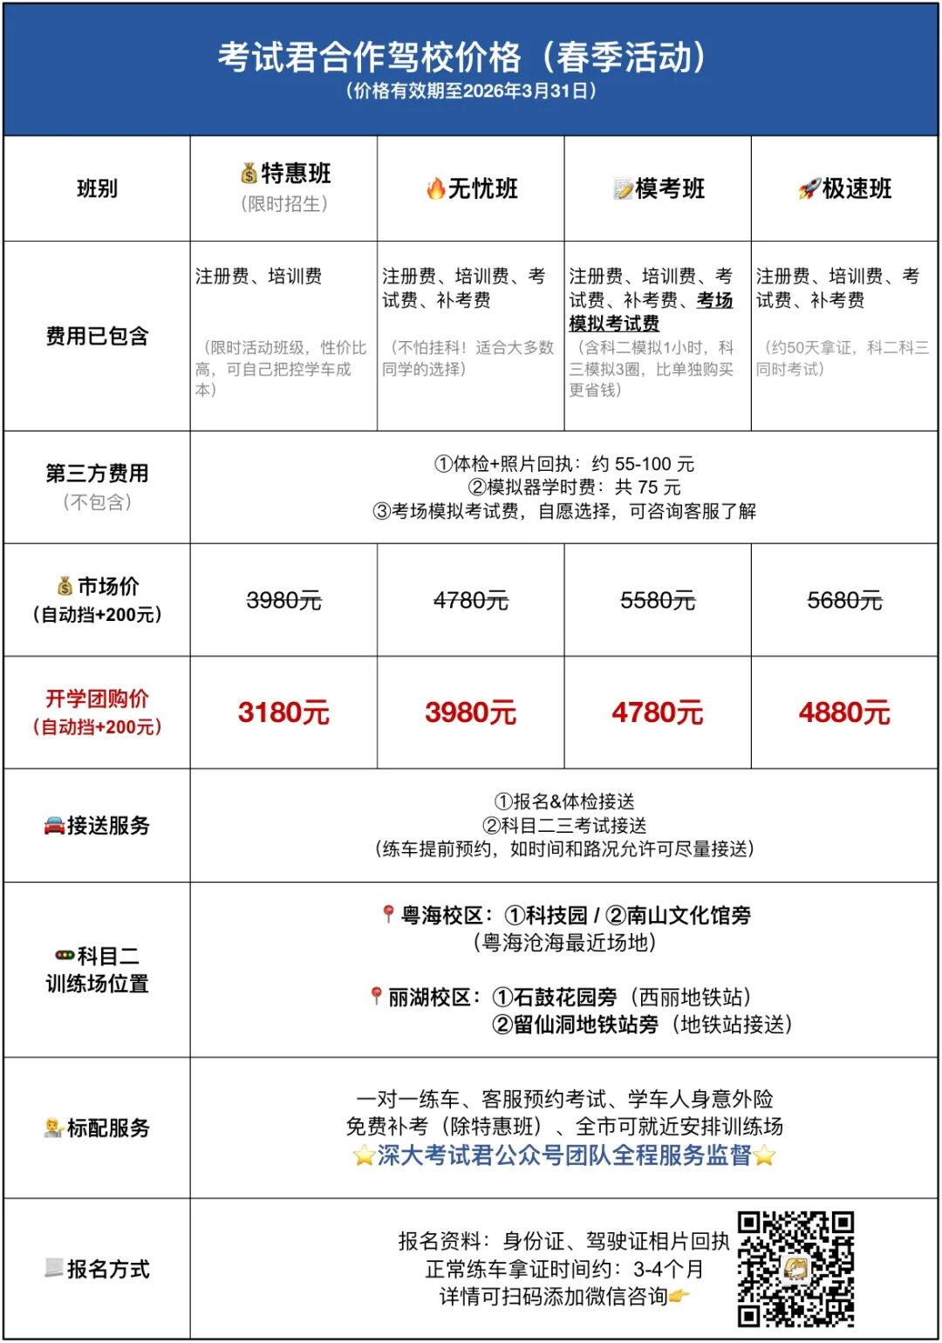
图片
考试君严格考量合作驾校口碑及服务情况
合作驾校均为深圳有正规牌照的驾校集团
学车全过程的费用清晰透明
遇到问题 有小丘比帮你兜底
保障大家的学车权益
训练场都安排离
粤海校区、丽湖校区最近的场地
🔥开学学车价3180元
添加小助手备注 【深大】 了解更多细节👇

图片

图片
考试君公众号后台提供
关键词自助解答功能
发送 「目录」 可浏览全部内容
如“食堂”、“宿舍”、“校历”、“选课”等
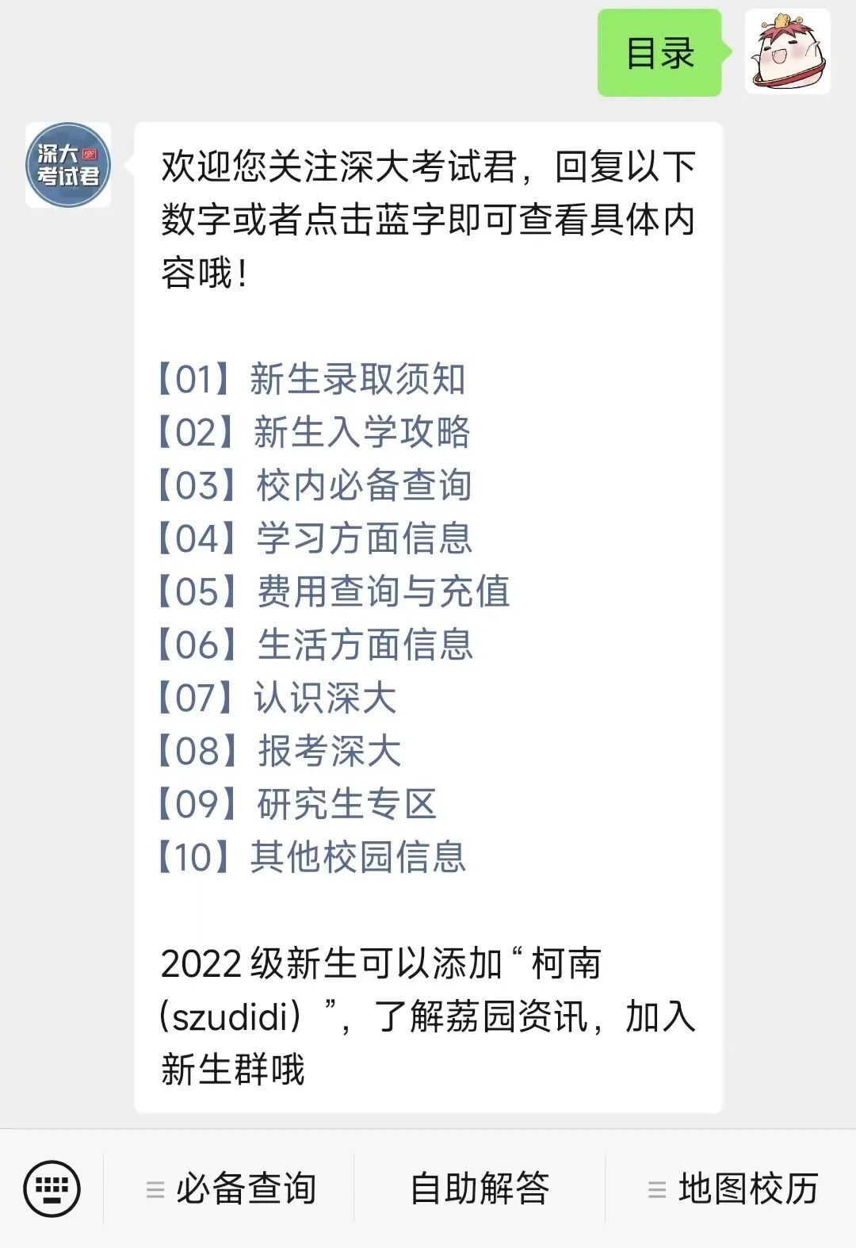
图片
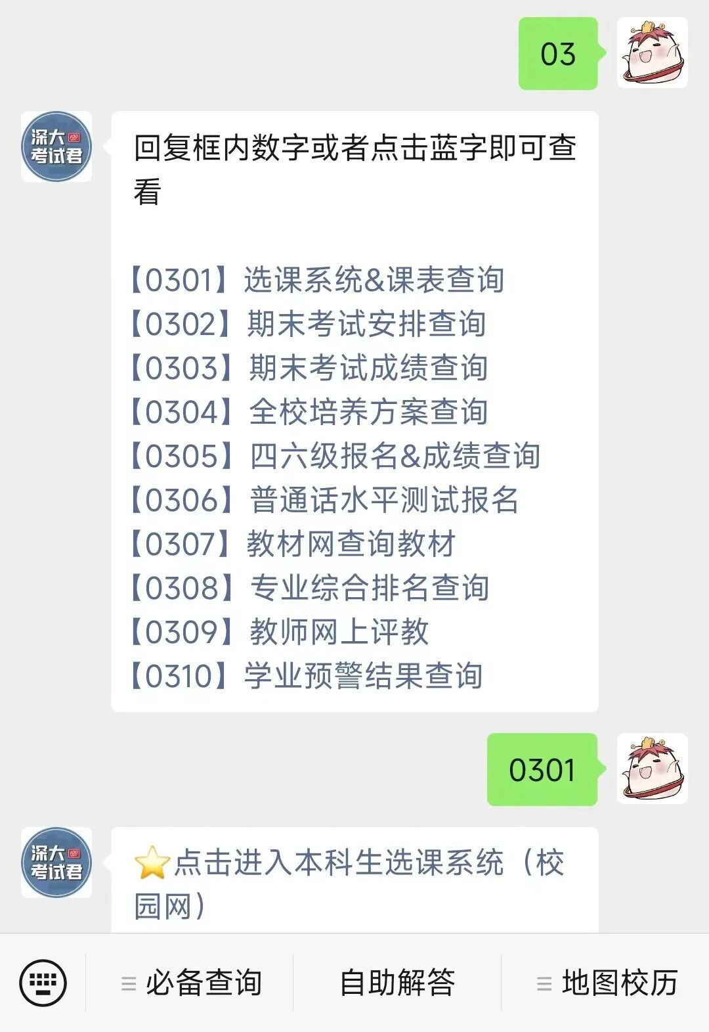
图片
投稿/咨询添加深大小丘比：szulook
商务合作添加：wxchenhz

图片

图片

